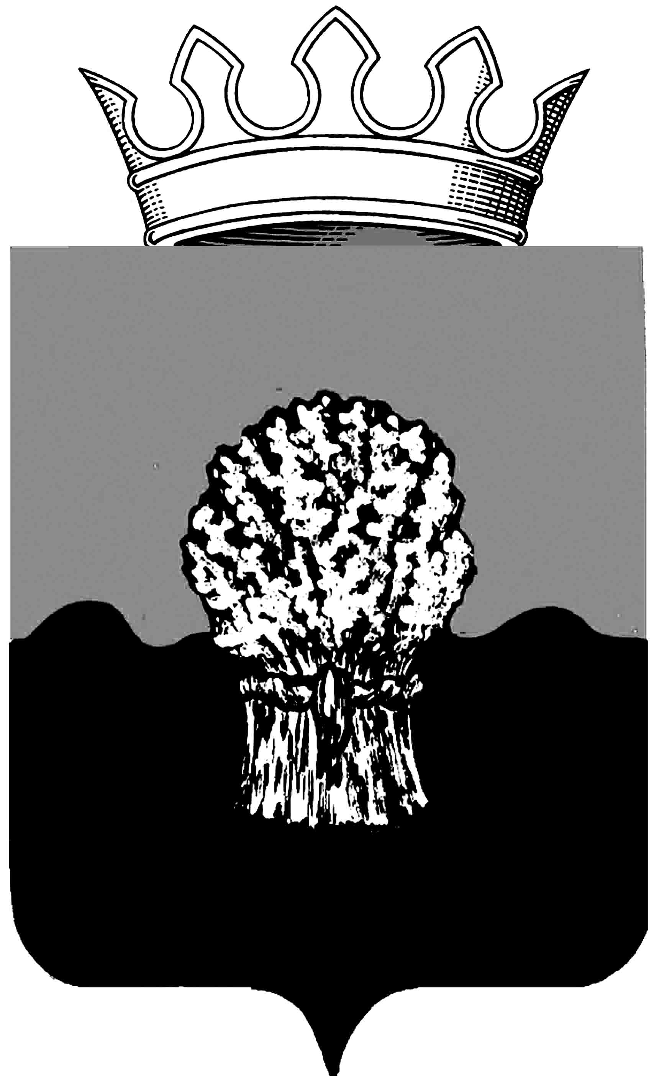

СОБРАНИЕ представителей
городского ПОСЕЛЕНИЯ Междуреченск МУНИЦИПАЛЬНОГО РАЙОНА СызранскИЙ
Самарской области
третьего созыва

Решение

«24» апреля 2019 года № 9

О признании утратившими силу отдельных решений Собрания представителей городского поселения Междуреченск муниципального района Сызранский по вопросам ведения реестра муниципального имущества городского поселения Междуреченск муниципального района Сызранский Самарской области

Рассмотрев протест прокуратуры Сызранского района от 04.04.2019 № 07-21-2019/333, в целях приведения системы муниципальных нормативных правовых актов городского поселения Междуреченск муниципального района Сызранский Самарской области в соответствие с частью 5 статьи 51 Федерального закона от 06.10.2003 г. № 131-ФЗ «Об общих принципах организации местного самоуправления в Российской Федерации», в соответствии с Уставом городского поселения Междуреченск муниципального района Сызранский Самарской области, принятым решением Собрания представителей городского поселения Междуреченск муниципального района Сызранский Самарской области от 26.05.2014 № 16
(в редакции решений №30 от 21.06.2015г., №8 от 25.04.2017г., №4 от 14.03.2018г. и №4 от 14.04.2019г.) , Собрание представителей городского поселения Междуреченск муниципального района Сызранский Самарской области
РЕШИЛО:

- Признать утратившими силу:
пункт 1 решения Собрания представителей городского поселения Междуреченск муниципального района Сызранский Самарской области от 25.04.2017 № 11 «Об утверждении Положения об учете муниципального имущества городского поселения Междуреченск муниципального района Сызранский Самарской области и ведении реестра муниципального имущества городского поселения Междуреченск муниципального района Сызранский Самарской области»,
решение Собрания представителей городского поселения Междуреченск муниципального района Сызранский Самарской области от 25.04.2018 № 10 «О внесении изменений в Положение об учете муниципального имущества городского поселения Междуреченск муниципального района Сызранский Самарской области и ведении реестра муниципального имущества городского поселения Междуреченск муниципального района Сызранский Самарской области, утвержденное решением Собрания представителей городского поселения Междуреченск муниципального района Сызранский Самарской области от 25.04.2017 № 11»,
решение Собрания представителей городского поселения Междуреченск муниципального района Сызранский Самарской области от 24.10.2018 № 43 «О внесении изменений в Положение об учете муниципального имущества городского поселения Междуреченск муниципального района Сызранский Самарской области и ведении реестра муниципального имущества городского поселения Междуреченск муниципального района Сызранский Самарской области, утвержденное решением Собрания представителей городского поселения Междуреченск муниципального района Сызранский Самарской области от 25.04.2017 № 11».
2. Официально опубликовать настоящее решение в газете органов местного самоуправления городского поселения Междуреченск муниципального района Сызранский «Вестник Междуреченска» и разместить на официальном сайте Сызранского района в сети «Интернет».
3. Настоящее решение вступает в силу со дня его официального опубликования.

Председатель
Собрания представителей
городского поселения Междуреченск
муниципального района Сызранский
Самарской области В.В. Лещев

Глава городского поселения Междуреченск
муниципального района Сызранский
Самарской области О.В. Батяева

